我校迎接上海市中等职业学校心理健康教育达标校现场评估工作

3月3日下午，闵行区心理健康评估组莅临我校，对我校创建“心理健康达标校”工作进行评估检查。上海城建职业学院副院长、上海市建筑工程学校校长杨秀方、校党委委员屠建军出席了评估会议，学生工作管理教师、心理教师参与了本次评估。

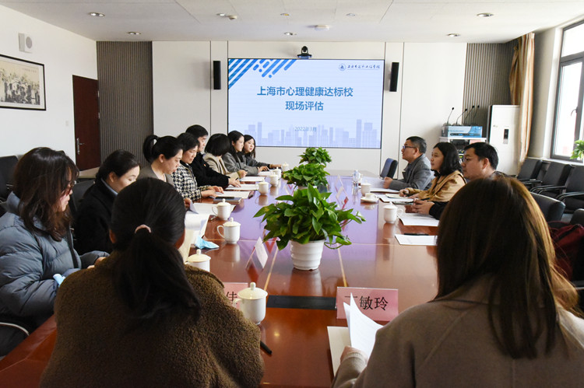

学校分管德育领导屠建军对学校心理健康教育工作的汇报。屠老师从心理健康规章制度、软硬件设施设备、德育心理相关工作、品牌文化突出成效等方面，对我校心理健康工作进行了梳理和总结。评估组专家在听取汇报之后，分别进行了资料审查、旁听课程、德育工作教师访谈等评估工作。

评估组专家对我校相关评估材料进行了审查，认为我校相关资料细节化、量化程度较好，心理健康工作、学生心理危机干预能够落到实处，心健知识学科渗透力较强。在教师访谈中，各位老师畅所欲言，向专家们分享了自己在心理健康教育工作中的经验和体会。

专家观摩了宣碧菡老师执教的《做情绪的主人》心理健康课。课上，宣老师善于激发学生的主动性，师生互动融洽有效，学生的分享真实自然，巧妙的教学设计体现了宣老师的专业素养。课程受到了评估组专家的高度评价。

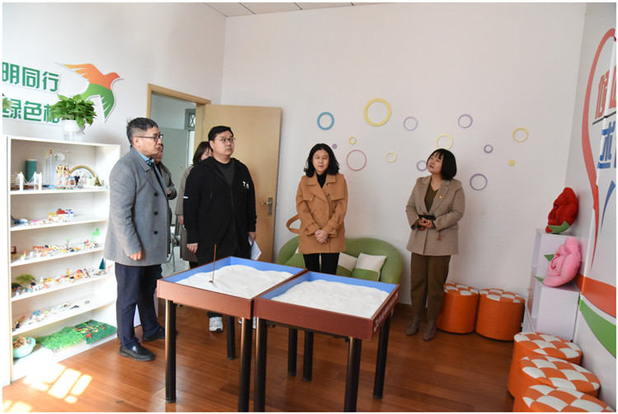

评估组专家老师分别对我校心理健康达标校现场评估工作进行了反馈。专家们首先肯定了我校对心理健康的重视和相关工作的成果，在全面提升学生心理健康素质的同时也营造了和谐健康的校园文化氛围。同时，各位专家老师也对学校的心理辅导室硬件设施设备、师资队伍专业发展、心理健康教育的持续发展等提出了合理化、科学且操作性强的指导意见。

学校历来重视心理健康教育工作，将其纳入学校“十三五”、“十四五”发展规划和年度工作计划，将心理健康教育作为德育重点工作，实现了德育与心育的有机结合。本次评估工作，不仅是对我校心理健康教育工作成效和特色的总结，也进一步推动了我校心理健康教育的内涵发展。相信在学校“匠人文化”职教“心”品牌的指引下，我校的心理健康教育工作定能进一步拓宽工作思路，迈上新的台阶。